客户支票不能用于收款：票据额度、到期日和业务范围排查｜云上订货系统

先定位支票收款阶段，不能把票据当余额支付
客户支票不能用于收款，先确认卡在订单添加线下收款、客户支票额度、收款单的支票管理修改，还是支票到期后的兑现。四个阶段的检查对象不同：添加收款核本次原订单和线下金额，额度核客户已有未兑现收款，修改核原收款编号和到期时间，兑现核原支票收款及转入、转出账户。不要只凭“支票不能用”就提高客户额度或重建收款。
管理端对应财务设置把这项功能称为支票／银行承兑票管理，用途是在线下订单收款后跟进是否按时兑付。订单收款抽屉中实际字段是“支票管理”的是、否，以及“到期时间”；默认先为否。启用企业支票管理后，这些字段才显示。它不是该页面中的预存款余额支付，也没有在这些入口中展示一份供选择扣减的票据库存。
图一按阶段对应原对象。排查时记录原订单、客户、收款账户、本次线下金额、支票管理值和原提示。若只见预存款、返款或普通批量收款，不据此断言支票入口已启用；若管理页提示“暂无操作权限”，还要由有权限人员只读核当时企业设置和当前账号，不能把它统一归因于客户额度不足。
当前入口及实际处理结果仍须按原订单和收款记录确认，规则图不能证明当前收款成功或支票已兑现。纸质票据凭证由业务人员核原件，但本文不把收款编号当银行票号，也不宣称系统已验证票号唯一、真伪或银行受理规则。没有看到相应字段和实际返回时，不补造“同票号重复占用”或“票种不支持”的系统提示。
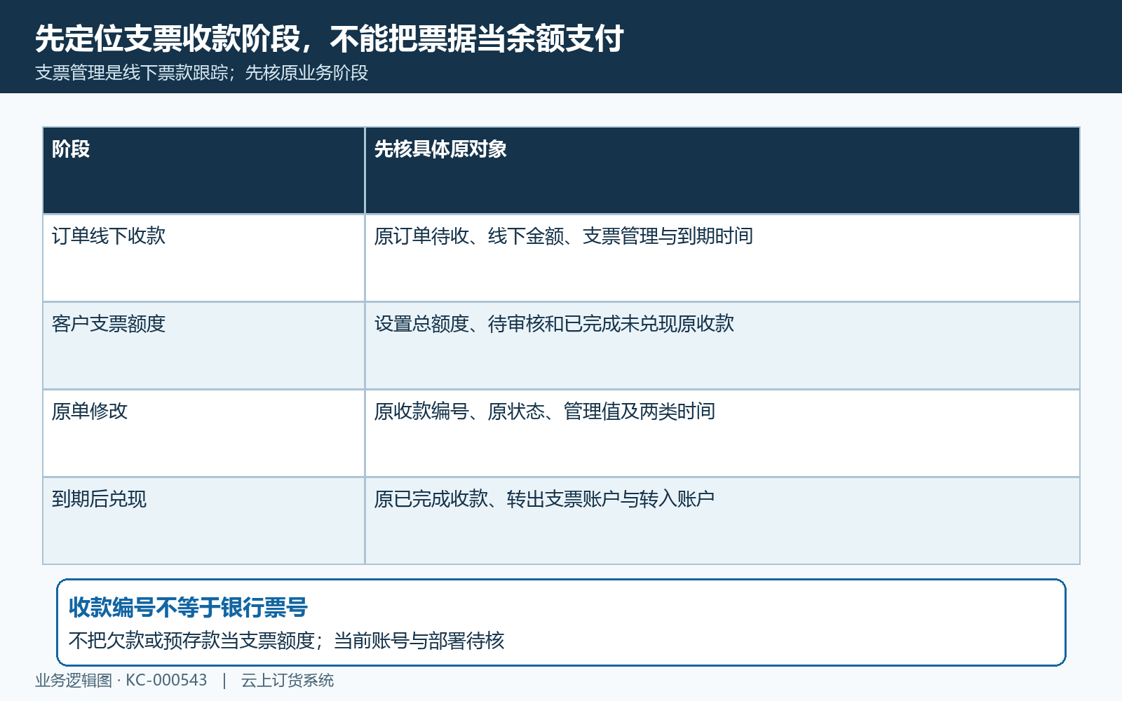
图1：定位订单线下收款、客户额度、原单修改与兑现四个阶段；不是当前系统截图。

客户欠款、预存款与支票额度不是同一个数
先用同一客户和原订单核收款对象，避免在名称相似的门店之间比较额度。客户往来页的欠款订单、收款、小计应收、预存款、返款和结余，用于解释往来欠款及已有余额；这些金额不能直接代表客户可用支票额度。订单尚欠多少也不等于企业允许客户还有多少未兑现票款。
图二是历史PC客户往来页，显示欠款订单二百一十六、收款零、小计应收二百一十六，预存款与返款均为零，结余为负二百一十六。它能帮助核原客户欠款与余额对象，没有支票额度字段，不能用来证明该客户没有支票授信，或认为欠款二百一十六就必然能收等额支票。当前客户往来和额度另按原记录查询。
在支票管理的“额度设置”中，该页面按客户显示支票额度，可查看额度变更记录；修改额度弹窗还要求填额度及备注。变更记录包含变更后的额度、增减金额、备注、时间和操作人。排查首先查现有值、原客户及最近变更时点，不把“修改额度”作为正常刷新，也不为了通过收款临时增加额度。
还需区分三个金额：客户设置总额度、已有未兑现收款占用和本次线下支票收款。可用额度是前两者相减后的参考值，客户读取分支会把负数显示为零；零既可能是未设置，也可能是已占满或原额度已调低。只看到可用为零无法确定原因，必须继续核总额度及原占用收款，不能转去充值预存款来解释支票额度。
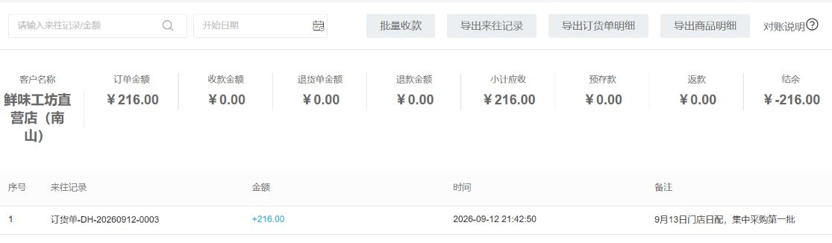
图2：历史PC客户往来页只展示欠款、预存款与返款，不展示客户支票额度。

额度不足时核待审核及已完成的未兑现原收款
订单组合收款的相关处理在企业启用支票管理且本次选择管理时，汇总同企业、同客户、有效并进行支票管理的收款。占用包含待审核和已完成两种单据状态，且兑现标记为未兑现或空；到期日期没有参与这段额度汇总。因而待审核票款也可能占额度，已完成的原收款若仍未兑现也继续占用，到期本身不会释放额度。
图三用总额度一千、已有待审核二百、已完成但未兑现五百举例：已有占用七百，余三百。本次线下票款三百，与占用合计等于一千，该额度比较不会仅因金额相等而报不足；本次三百零一，合计一千零一，才超过该额度。这个算例只说明比较边界，不保证等额请求一定成功，原订单待收、账户、字段及其他检查仍需满足。
原提示“客户支票额度不足，不可使用支票收款”，在这段逻辑中还可能因客户额度为空而出现。没有填写额度与被已有原收款占满应分开核。对于多笔占用逐条记原编号、金额、单据状态、支票管理值和兑现标记；作废或已兑现的收款不属于这段未兑现汇总，不把已完成收款全部从占用表里删除。
本次比较用的是线下收款分项，不是把预存款、返款再次加进支票面额。多币种客户还要核金额币种及原账户，不能直接拿列表汇率折算总计代入客户额度公式：额度占用查询汇总原收款金额，而支票列表底部总计另有汇率折算。当前多币种和多人同时收款结果待核，不凭这一算例承诺所有入口共享同一并发额度保护。
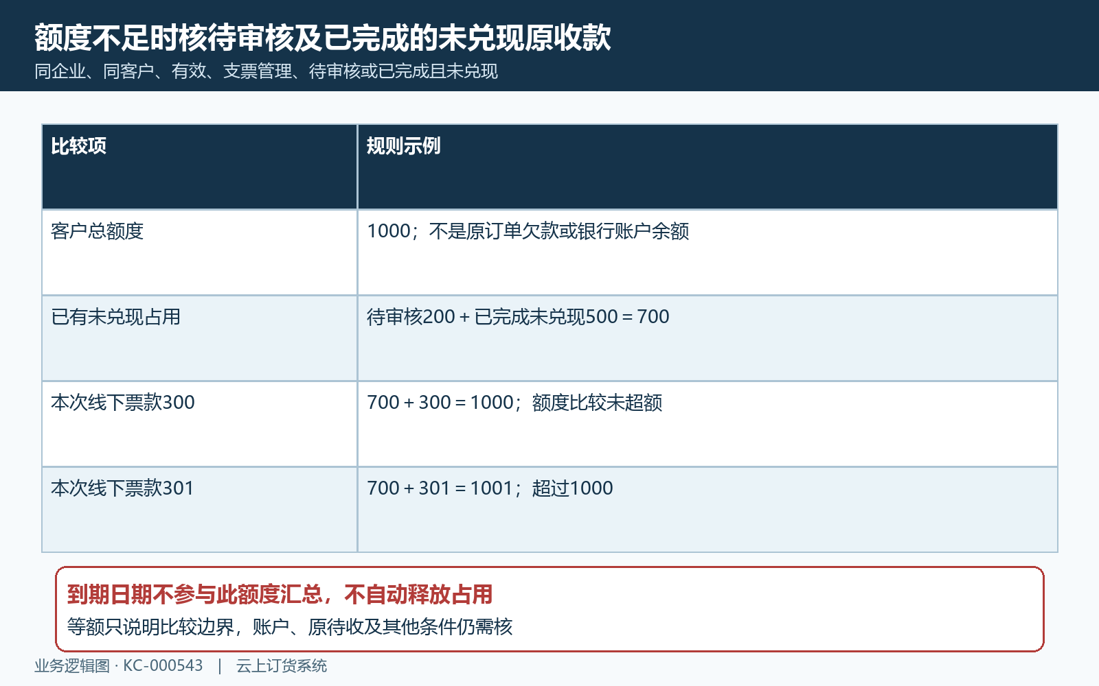
图3：总额度1000、未兑现占用700，本次300等额与301超额分别比较；不是实际测试单。

收款时间和到期时间分开核，到期不是自动兑现
订单添加收款时的收款时间，用来记录这笔线下收款；支票管理的到期时间，用来跟踪票款何时到期。订单收款抽屉在选择支票管理为是但没有到期时间时，提示“启用支票管理后，需设置到期时间”；收款单修改支票管理的业务方法也检查“进行支票管理，则到期时间必填”。这些提示与普通收款时间缺失不是同一个字段。
图四是历史PC普通收款表单的错误局部，实际写的是“请选择线下收款时间”，指向收款时间。它没有显示支票到期错误，不能拿这张图证明票据已经过期或原到期值无效。遇到日期报错先保存原提示，再核它指向哪个字段；不要为解决普通收款时间缺失而改支票到期日，也不要把今天填进去掩盖原凭据日期。
支票管理列表用到期时间与当前日期的天数差判断未到期、已到期，该到期计算按日差，不按完整时分秒倒计时。因此当日可能显示已到期，即使字段还带具体时间；到期天数处显示横线不代表没有到期记录。核原到期年月日、详情完整时间及列表筛选，当前服务时间和部署显示需另核，不能只比较本机钟点。
“修改到期时间”在该管理列表中只对已到期、非作废、未兑现记录显示，并受该按钮权限约束；收款列表详情另在待审核状态提供修改支票管理入口。两处不是任意状态都能编辑同一字段。修改仅更新原记录的管理标记和日期，不表示已收现金或已释放额度。排查只读保留原值与提示，不靠延后日期来宣布额度问题已解决。
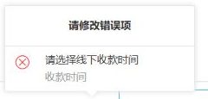
图4：历史普通收款的线下收款时间缺失提示，不是支票到期时间报错。

核原收款入口，单订单与批量不能互相代替验证
订单详情添加线下收款经过组合收款入口，原订单修改时间和状态先被检查，线下分项再进入带当前登录用户的订单收款方法；本篇所述客户额度检查就在该分支。前端发送原订单、客户、线下金额、账户、收款时间、支票管理、到期时间及未兑现标记，预存款与返款则分开提交。按钮点成功仍要查原收款，不能只看原订单金额减少。
图五把订单组合收款、客户批量收款和原单修改分列。批量收款对选中订单明细金额合计作检查，一笔线下明细走另一个单订单方法，多笔走普通收款保存；不能据此认为这些收款处理都执行同样的支票额度检查。本文因此不承诺所有批量、其他收入或移动端入口都与订单组合分支完全一致，更不能用另一个入口尝试绕过原失败。
修改已有收款的支票管理，是按原收款编号及可传修改时间更新管理值和到期时间；不能据该修改操作认定客户额度已经重新检查。修改成功不等于新建收款的全部额度、金额和原订单检查都已重新执行。业务范围不一致时记录所用页面、原编号与实际返回，让负责人核当前部署行为，不把待审核普通收款改为支票当作故障恢复办法。
金额错误也要分阶段。“支付金额大于待付金额，请刷新重试”对应订单待付检查；“收款金额与订单收款明细合计不一致，请刷新后重试”对应批量线下总额与明细合计。两者都不能单独证明客户支票额度不足。比较原待收、待审核占用及本次线下分项，再查原收款是否已经形成；不要缩小无关明细、换客户或新建订单来试通额度。
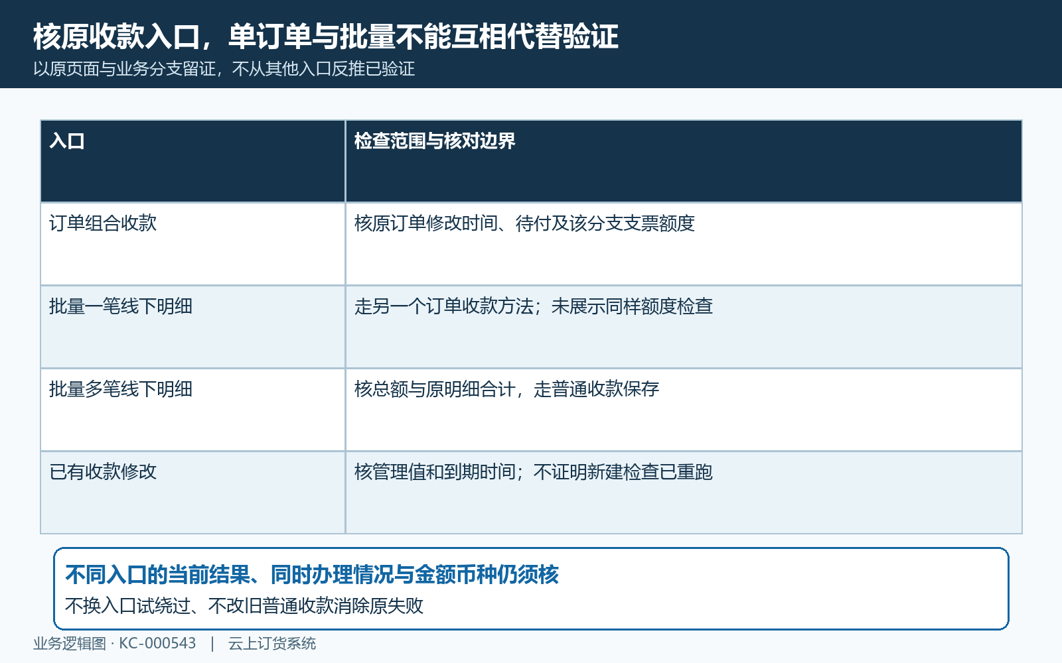
图5：三个收款入口的检查范围不同；不能用批量或修改入口试绕过额度失败。

添加成功仍核待审核，兑现需要查原账户转账
历史手机普通收款成功页展示：添加成功、本次一百、单据状态待审核、支付时间线下支付、主账户及原收款和订单编号。它没有支票管理与兑现字段。这个原结果说明“添加成功”和“收款已审核完成”可以不同步，也不能由成功图标推断银行票款已经兑现。当前原支票收款要另查管理标记、到期时间和兑现状态。
在该支票管理列表中，兑现按钮要求到期天数不大于零、原收款已完成且未兑现标记明确为零。待审核即使已到期，也不能只凭到期标签认为可以兑现；兑现标记为空的记录还可能与明确为零的按钮条件不同。核原状态及完整详情，不通过作废重建或重复审核来制造按钮。
兑现弹窗从原收款带入支票账户、原金额与原编号，并另选收款账户；支票账户是转出账户，所选收款账户是转入账户，两者不能相同。它调用转账申请保存，并走自动审核、自动付款后标记原收款已兑现的业务分支。账户不存在、转出余额不足、转入转出相同或收入类别缺失等实际返回，需要按原转账阶段核，不能都翻译成支票额度不足。
这是会改变资金账户和原兑现标记的动作，不能当作只读验证入口。兑现是否完成仍须核原收款和关联转账结果。已到期不触发这里的自动兑现；自动审核发生在已提交的兑现业务分支中，也不是银行自动入账证明。超时或提示失败时先查同一原收款与关联原转账，不立即再次点确定，不补一张新收款来表示已经兑付。
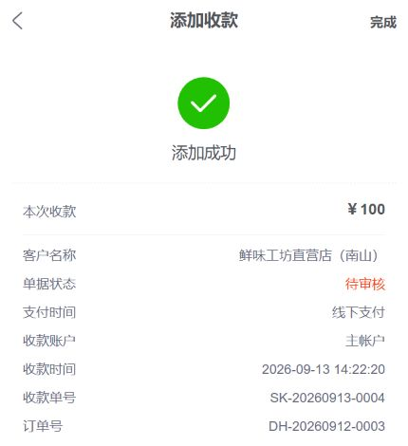
图6：历史手机普通添加收款成功仍为待审核，不显示支票管理或已兑现。

按原收款、原转账及原额度核结果再交接
排查结果应分别写清：原订单与本次收款是否一致，客户总额度及原未兑现占用如何得到，到期与收款时间是否各自完整，卡在哪个入口和哪个状态，原兑现转账及账户资金是否有对应记录。图七把原收款、兑现转账、账户余额和客户额度分开，任何一个页面的“完成”都不能替代其他对象的原结果。
兑现完成的相关处理会标记原收款已兑现，客户可用额度读取再按未兑现收款重新计算；到期日期变化本身不排除额度占用。页面额度暂未变化时先重新查询同一客户和原支票收款，比较兑现标记、原金额、企业范围及当前筛选，不重新收款或凭界面旧值追加额度。未验证缓存和当前部署刷新行为时，保留读取时点，不能宣称资金更新已经丢失。
支票管理列表的未到期、已到期、已兑现筛选及底部总计受查询范围影响。尤其该已到期筛选使用明确未兑现值，部分展示与总计还把空标记视为未兑现；旧记录在某个筛选内不见，不代表它已释放额度。先按原编号扩大只读查询范围，核完整标记与单据状态，不把某个筛选的空列表当成“客户没有任何占用”。
交接保留脱敏原客户、订单、收款和转账编号，原金额及币种、额度和变更记录时点，原单据状态、管理标记、兑现值与两类时间，当前账号入口、筛选及原错误，已排除的余额或明细差异。按第一处不一致交给额度、收款或账户负责人。当前入口、版本、多币种、并发占用、空标记旧记录及原资金结果仍需按同一原收款逐项核对；规则和历史图不能证明这些结果已经确认。
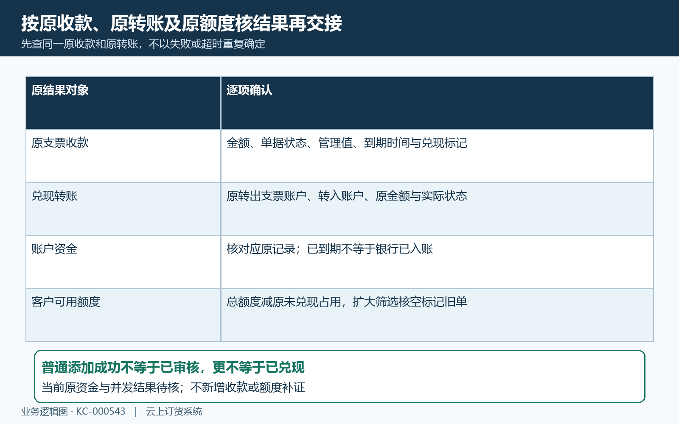
图7：原支票收款、兑现转账、账户余额与客户额度分别核；到期不自动释放额度。

下一步学习
原收款审核另见手续费与金额条件排查；原收款分配另见收款核销余额与订单分配排查。

